- 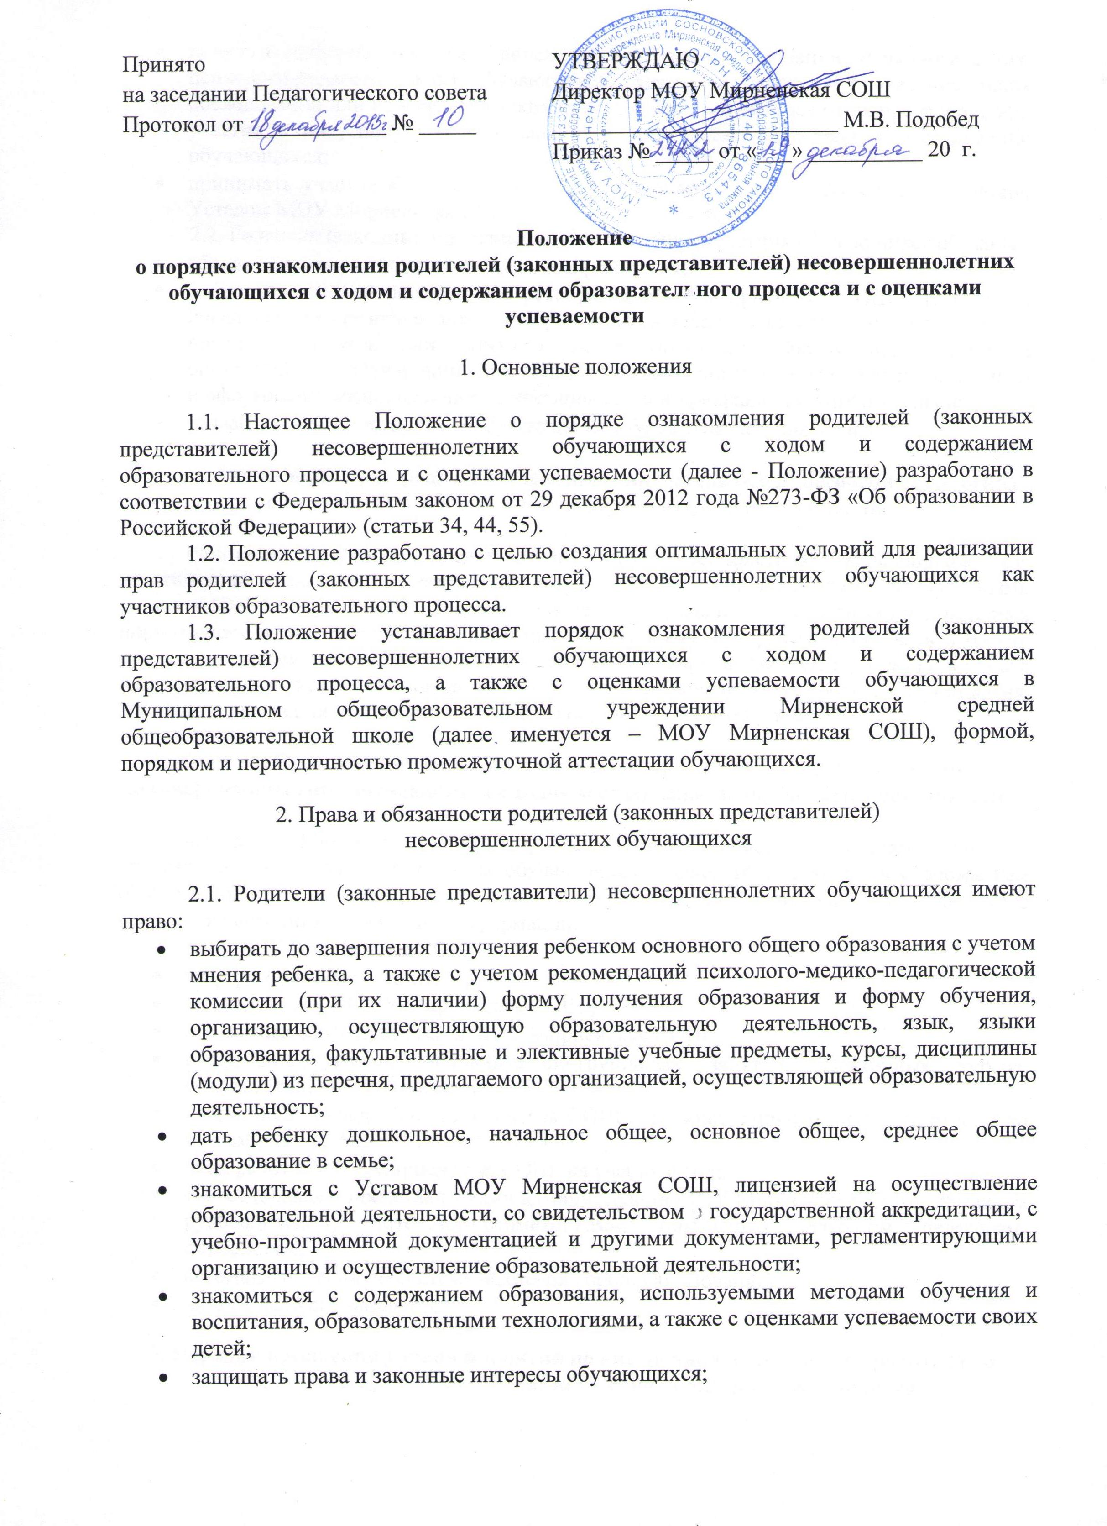
- получать информацию о всех видах планируемых обследований (психологических, психолого-педагогических) обучающихся, давать согласие на проведение таких обследований или на участие в таких обследованиях, отказаться от их проведения или участия в них, получать информацию о результатах проведенных обследований обучающихся;
- принимать участие в управлении МОУ Мирненская СОШ, в форме, определяемой Уставом МОУ Мирненская СОШ.
2.2. Родители (законные представители) несовершеннолетних обучающихся обязаны:
- обеспечить получение детьми общего образования;
- соблюдать правила внутреннего распорядка МОУ Мирненская СОШ, требования локальных нормативных актов, которые устанавливают режим занятий обучающихся, порядок регламентации образовательных отношений между образовательной организацией и обучающимися и (или) их родителями (законными представителями) и оформления возникновения, приостановления и прекращения этих отношений;
- уважать честь и достоинство обучающихся и МОУ Мирненская СОШ.

3. Реализация прав родителей (законных представителей) несовершеннолетних обучающихся как участников образовательных отношений

Родители (законные представители) несовершеннолетних обучающихся как участники образовательных отношений могут знакомиться с локальными нормативными актами МОУ Мирненская СОШ, участвовать в обсуждении и согласовании локальных нормативных актов, затрагивающих их права и законные интересы, участвовать в работе советов родителей (законных представителей) МОУ Мирненская СОШ, а также в работе классных родительских комитетов, посещать учебные занятия и внеурочные мероприятия, вносить предложения по совершенствованию образовательного процесса.

4. Организация ознакомления родителей (законных представителей) несовершеннолетних обучающихся с ходом и содержанием образовательного процесса

4.1. МОУ Мирненская СОШ предоставляет возможность родителям (законным представителям) несовершеннолетних обучающихся ознакомиться с ходом и содержанием образовательного процесса, успеваемостью обучающихся и использовать для этого следующие источники получения информации:
- сайт МОУ Мирненская СОШ;
- информационные стенды;
- локальные акты МОУ Мирненская СОШ;
- образовательные программы МОУ Мирненская СОШ;
- расписание уроков, индивидуально-групповых занятий, элективных курсов, факультативов, кружков, секций;
- публичный доклад МОУ Мирненская СОШ за прошедший учебный год, отчеты по итогам работы МОУ Мирненская СОШ;
- план работы МОУ Мирненская СОШ на учебный год;
- собеседование с представителями администрации МОУ Мирненская СОШ, классным руководителем, учителями-предметниками, социальным педагогом, педагогом-психологом;
- автоматизированную систему «Сетевой город. Образование»;
- личное дело обучающегося.

5. Порядок посещения уроков и занятий по внеурочной деятельности родителями (законными представителями) несовершеннолетних обучающихся

5.1. Родители (законные представители) несовершеннолетних обучающихся имеют право на посещение уроков и занятий по внеурочной деятельности в МОУ Мирненская СОШ.
5.2. Родители (законные представители) несовершеннолетних обучающихся согласовывают с представителем администрации образовательного учреждения (директором школы, заместителем директора по учебной работе, заместителем директора по воспитательной работе) свое намерение посетить уроки и (или) занятия по внеурочной деятельности в классе, где обучается их ребенок, с указанием даты посещения. Согласование осуществляется не позднее, чем за один день до заявленной даты посещения уроков и (или) занятий по внеурочной деятельности.
5.3. Администрация МОУ Мирненская СОШ своевременно информирует педагога о посещении урока или занятия по внеурочной деятельности родителем (законным представителем) несовершеннолетнего обучающегося.
5.4. Представители администрации МОУ Мирненская СОШ (директор школы, заместитель директора по учебной работе, заместитель директора по воспитательной работе) обязаны сопровождать родителя (законного представителя) несовершеннолетнего обучающегося во время посещения урока. Исходя из целей посещения урока или занятия по внеурочной деятельности родителем (законным представителем) несовершеннолетнего обучающегося, администрацией МОУ Мирненская СОШ к посещению урока или занятия по внеурочной деятельности могут быть привлечены классный руководитель, социальный педагог, педагог-психолог, руководитель школьного методического объединения, учитель-предметник.
5.5. Родители (законные представители) несовершеннолетних обучающихся в день посещения урока или занятия по внеурочной деятельности обязаны:
- заранее прибыть в МОУ Мирненская СОШ,
- снять верхнюю одежду,
- сообщить о прибытии представителю администрации МОУ Мирненская СОШ,
- не нарушать установленный порядок,
- не выходить из кабинета до окончания занятия.

6. Порядок ознакомления родителей (законных представителей)
с оценками успеваемости обучающихся

6.1. Родители (законные представители) несовершеннолетних обучающихся имеют право на своевременное получение полной и достоверной информации об успеваемости своего ребенка.
6.2. Ответственность за информирование родителей (законных представителей) несовершеннолетних обучающихся об успеваемости ребенка возлагается на учителей-предметников и на классного руководителя обучающегося.
6.3. Классный руководитель не реже одного раза в неделю осуществляет проверку дневников обучающихся, выставляет оценки по всем предметам за истекший период времени, отсутствующие в дневнике обучающегося, указывает при наличии все случаи пропуска учебных занятий.
6.4. Учителя-предметники обязаны выставлять оценки в дневники обучающихся после каждого урока.
6.5. Родители обязаны еженедельно подписывать дневник ребенка.
6.6. В случае необходимости родители (законные представители) несовершеннолетних обучающихся имеют право ознакомиться в классном журнале с успеваемостью ребенка и посещением им учебных занятий, с прохождением учебной программы по предметам и домашними заданиями. Ознакомление с классным журналом должно проходить в присутствии и с разрешения учителя-предметника, классного руководителя или представителя администрации школы (директора, заместителя директора по учебной работе, заместителя директора по воспитательной работе).
6.7. Родители (законные представители) несовершеннолетних обучающихся также имеют право ознакомиться с успеваемостью ребенка и посещением им учебных занятий, с прохождением учебной программы по предметам, домашними заданиями через автоматизированную систему «Сетевой город. Образование».
6.8. Родители (законные представители) несовершеннолетних обучающихся как пользователи автоматизированной системы «Сетевой город. Образование», электронного журнала, электронного дневника несут ответственность за своевременное получение и сохранность данных, обеспечивающих право доступа в электронный журнал, дневник (логин и пароль).
6.9. Родители (законные представители) несовершеннолетних обучающихся при отсутствии возможности оперативного получения информации об успеваемости и посещаемости обучающихся, доступной в электронном журнале, дневнике, должны своевременно информировать об этом классного руководителя для обеспечения предоставления информации на бумажном носителе.

7. Порядок вступления Положения в силу и способ его опубликования

7.1. Настоящее Положение вступает в силу с момента его утверждения директором МОУ Мирненская СОШ.
7.2. В настоящее Положение в установленном порядке могут вноситься изменения и дополнения.
7.3. После утверждения Положения или изменений, внесенных в него, текст Положения или изменений размещается на официальном сайте МОУ Мирненская СОШ и информационном стенде.

